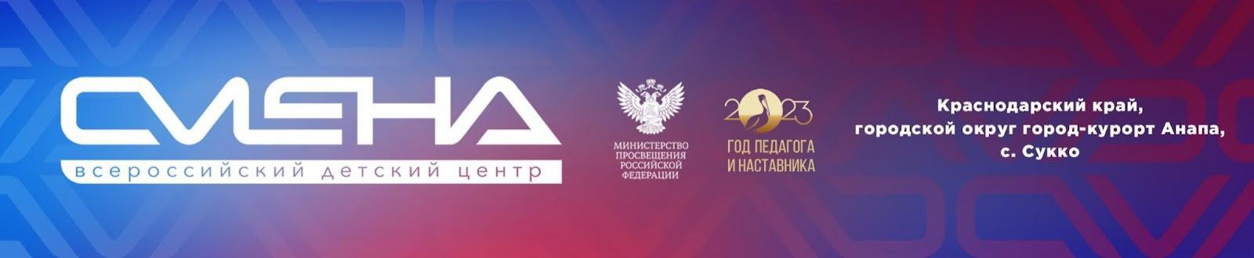

ПРЕСС-РЕЛИЗ
17.04.2023 г.
Сменовцы пройдут школу безопасности «Звезда надежды»

В «Смене» стартовала Всероссийская школа безопасности «Звезда надежды». Основу грамотного поведения в экстремальных и чрезвычайных ситуациях изучат 100 ребят из девяти регионов России.

Всероссийская школа безопасности «Звезда надежды» объединила ребят 14–17 лет из профильных классов МЧС России и победителей всероссийских конкурсов юных спасателей.
«Образовательная программа «Звезда надежды» является одним из ярких примеров практического погружения детей в профессию. С работой спасателей ребята знакомятся в полной экипировке, получая теоретический курс и развивая практические навыки. Знания, которые дает ребятам программа, необходимы каждому в повседневной жизни. Они формируют сознательное и ответственное отношение к вопросам личной и общественной безопасности», – отметил директор ВДЦ «Смена» Игорь Журавлев.
В качестве теории ребята изучат, какие задачи выполняет Министерство Российской Федерации по делам гражданской обороны, чрезвычайным ситуациям и ликвидации последствий стихийных бедствий. Участники программы разберут виды чрезвычайных ситуаций и отработают порядок эвакуации. Дети научатся пользоваться средствами защиты органов дыхания, пройдут мастер-классы по оказанию первой помощи пострадавшему.
Впереди у юных спасателей мастер-классы по альпинистской подготовке, правилам поведения на воде и пожарной безопасности. Ребят ждут упражнения с ручными пожарными лестницами, огнетушителями, пожарными рукавами и другим профессиональным спасательным оборудованием.
В рамках программы состоятся показательные выступления специалистов МЧС России, которые продемонстрируют тушение открытого огня и организуют для детей пожарно-техническую выставку.
В финале смены пройдет командная эстафета «Звезда надежды». Ребята покажут, как действовать в чрезвычайных и экстремальных ситуациях и правильно оказывать первую помощь. Лучшие команды и участники будут награждены дипломами.
Дополнительная общеобразовательная общеразвивающая программа «Всероссийская школа безопасности “Звезда надежды”» реализуется в ВДЦ «Смена» при поддержке Министерства просвещения Российской Федерации. Организаторы программы – Всероссийское детско-юношеское движение «Школа безопасности» и Главное управление МЧС России по Краснодарскому краю.

ФГБОУ ВДЦ «Смена» – круглогодичный детский центр, расположенный в с. Сукко Анапского района Краснодарского края. Он включает в себя четыре детских образовательных лагеря («Лидер», «Профи», «Арт», «Профессиум»), на базе которых реализуется более 80 образовательных программ. В течение года в Центре проходит 16 смен, их участниками становятся свыше 16 000 ребят из всех регионов России. Профориентация, развитие soft skills, «умный отдых» детей, формирование успешной жизненной навигации – основные направления работы «Смены». С 2017 года здесь действует единственный в стране Всероссийский учебно-тренировочный центр профессионального мастерства и популяризации рабочих профессий, созданный по поручению президента РФ. Учредителями ВДЦ «Смена» являются правительство РФ, Министерство просвещения РФ. Дополнительную информацию можно получить в пресс-службе ВДЦ «Смена»: +7 (86133) 93-520 (доб. 246), press@smena.org. Официальный сайт: смена.дети.

